Герои малых народов России, 7 класс

Цель:
Воспитание у учащихся доброты, заботы, милосердия, уважения к старшим на примере подвигов, совершенных представителями разных народностей.
Приобщение к системе культурных ценностей..
Задачи:
Познакомить учащихся с нравственными законами и поступками предыдущих поколений.
Способствовать приобретению положительного нравственного опыта и преодолению в себе желания к проявлению безнравственных поступков.
Ожидаемый результат:
Продолжили следовать правилам и традициям предков

Великая Отечественная война не обошла стороной Север нашей Родины. Ханты и манси, проживающие на родовых стойбищах и в посёлках района, призывались в армию и работали в тылу, обеспечивая фронт продовольствием.
Представители народов Севера набирались в специальные лыжные батальоны, действовавшие под Москвой и Ленинградом, таёжные охотники, переквалифицировавшиеся в снайперов – становились легендами, такими, как нанаец Максим Пассар и эвенк Семён Нокомонов. Поистине незаменимыми стали представители малых народов в различных обозных частях, где все отмечали какую-то необычную способность ездовых понимать четвероногих подопечных, заботу о лошадях и других животных, волею судеб оказавшихся в армейских частях. Коренные жители Сургутского района – ханты и манси – также призывались в действующую армию, а оставшиеся в родных стойбищах добывали пушнину, которая продавалась за рубеж или обменивалась по ленд-лизу на военную технику, обеспечивали продовольствием армию, ловили в Оби и её притоках рыбу.

История семьи – история Победы
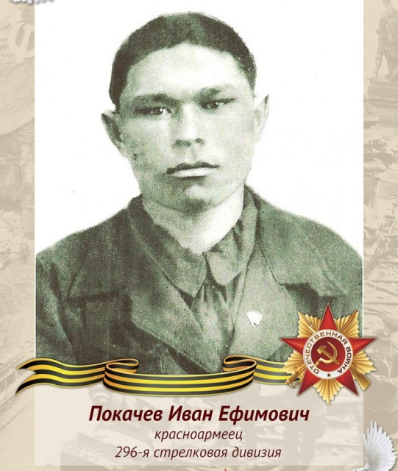
Иван Ефимович и Екатерина Васильевна Покачевы поженились ещё до начала Великой Отечественной войны. С началом грозных для страны событий семья Покачевых трудилась на рыбных промыслах на реке Колэн явэн, что в переводе означает «Еловая река» Русскинского сельского совета.
В мае 1942 года в возрасте 20 лет Иван Ефимович был призван в действующую армию, он не только освобождал территорию СССР и Европу, но и принял участие в окончании Второй мировой войны – разгроме Квантунской армии на Дальнем Востоке. В родовом стойбище Ивана Покачева ждали семья и престарелые родители.
– За боевые заслуги красноармеец Иван Ефимович Покачев указом Президиума Верховного Совета СССР от 9 мая 1945 года награждён медалью «За Победу над Германией в Великой Отечественной войне». За участие в боевых действиях против японских империалистов от 30 сентября 1945 года награждён медалью «За Победу над Японией». Несколько раз по ранению лежал в госпиталях, – рассказывает о своём дедушке учитель МБОУ «Русскинская СОШ» Татьяна Сайнакова.
Вернувшись с войны, Иван Ефимович продолжал трудиться на промыслах – добывал рыбу и пушнину.
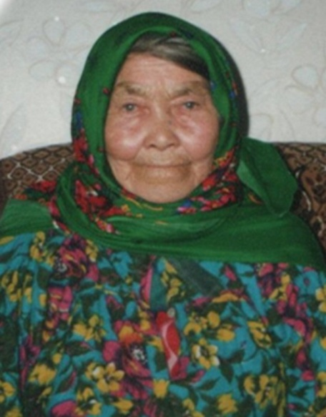
Супруга Ивана Покачева Екатерина Васильевна после того, как мужа призвали в действующую армию, как многие хантыйские женщины, работала на рыбных промыслах, лесозаготовках, добывала пушнину. Трудились, не покладая и не жалея своих рук, под девизом «Всё для фронта, всё для Победы!».
– За свой нелёгкий труд и вклад в Победу Екатерина Васильевна Покачева награждена медалями «Ветеран труда», «За доблестный труд в Великой Отечественной войне», «Всё для фронта, всё для Победы» и «60 лет Победы в Великой Отечественной войне». Великой радостью было для неё возвращение мужа с полей сражения, – завершает свой рассказ о бабушке и дедушке, ветеранах и тружениках тыла Татьяна Андреевна.
Труженик тыла, который грезил фронтом
Яков Ефимович Покачев – труженик тыла. Его оставили в Сургутском районе как талантливого организатора, имеющего вес среди своих соплеменников ханты. Сейчас бы сказали, что он был главой рода или шаманом.
Обозы из Тром-Агана, современного Юбилейного, водил с добычей рыболовецких артелей в Сургут – примерно 150 километров по льду, две-три ночёвки в тайге под открытым небом. Из этой рыбы Сургутский рыбокомбинат, куда в 1942 году поступило оборудование консервной фабрики им. В. И. Ленина, эвакуированной из Одессы, делал консервы, которые шли в продуктовые пайки для солдат Красной армии, а после 1943 года – Советской армии. И сырьё, и готовую продукцию вывозили на своих нартах, запряжённых оленями ханты и манси.
– Мой дед до последнего своего дня жалел, что не попал на фронт, а водил рыбные обозы в тылу. Плакал и говорил с горечью, что всю войну провёл в тылу, а не сражался с оружием в руках с захватчиками, – вспоминает жительница Лянтора Галина Лаптева.
Небольшой рассказ об одном из героев славного народа Якутии.. Проходя мимо клуба в посёлке Крест - Хальджай, щуплый, невысокого роста пожилой рабочий совхоза "Томпонский" услышал обрывок радиопередачи последних известий. До его ушей донеслось: "...за образцовое выполнение боевых заданий командования на фронтах борьбы и проявленные при этом отвагу и геройство присвоить звание Героя Советского Союза с вручением ордена Ленина и медали "Золотая Звезда" сержанту запаса Охлопкову Фёдору Матвеевичу..." Рабочий замедлил шаги, остановился. Фамилия его Охлопков, имя - Фёдор, отчество - Матвеевич, в военном билете в графе "Звание" написано: сержант запаса. Было 7 мая 1965 года - 20 лет со дня окончания войны, и хотя рабочий знал, что его давным - давно представляли к высокому званию, не задерживаясь, прошёл мимо клуба, через милый его сердцу посёлок, в котором прошумела почти вся его полувековая жизнь. Он воевал и получил своё: два ордена Красной Звезды, ордена Отечественной войны и Красного Знамени, несколько медалей. До сих пор ноют его 12 ран, а люди, понимающие в таких делах толк, каждую рану приравнивают к ордену.
Охлопков Фёдор Матвеевич... И бывает такое совпадение: и фамилия, и имя, и отчество, и звание - всё сошлось, - улыбнулся рабочий, выходя к порожистому Алдану. Так Звезда Героя Советского Союза нашла своего героя, через 20 лет после окончания Великой Отечественной. Данным героем был прославленный снайпер якут Охлопков Фёдор Матвеевич. Охлопков Фёдор Матвеевич родился 3 марта 1908 года в селе Крест — Хальджай, ныне Томпонского района ( Якутия ), в семье крестьянина. Образование начальное. Работал в колхозе. С сентября 1941 года в Красной Армии. С декабря того же года на фронте. Участник боёв под Москвой, освобождения Калининской, Смоленской, Витебской областей. На фронт Охлопков Ф.М. попал вместе с братом Василием.С Василием, который тоже был в этой же дивизии, договорились держаться вместе и попросили командира, чтобы дал он им пулемёт. Командир обещал и две недели, пока добирались до Москвы, терпеливо объяснял братьям устройство прицельного приспособления и его деталей. Командир с закрытыми глазами на виду очарованных солдат ловко разбирал и собирал машину. Оба якута в пути научились обращаться с пулемётом. Конечно, они понимали, что ещё многое предстоит осилить, прежде чем они станут настоящими пулемётчиками: надо отработать стрельбу поверх своих наступающих солдат, стрельбу по целям - внезапно появляющимся, быстро скрывающимся и двигающимся, научиться бить по самолётам и танкам. Командир заверил, что всё это придёт со временем, в опыте боёв. Бой для солдата самая главная школа. Командир был русский, но до того, как окончить военное училище, жил в Якутии, работал на золотых и алмазных приисках и хорошо знал, что острый глаз якута видит далеко, не теряет звериных следов ни в траве, ни на мху, ни на камнях и по меткости попаданий мало стрелков на свете, равных якутам. В Москву приехали морозным утром. Колонной, с винтовками за спиной прошли через Красную площадь, мимо Мавзолея Ленина и отправились на фронт. 375-я стрелковая дивизия, сформированная на Урале и влитая в 29-ю армию, продвигалась к фронту. В составе 1243-го полка этой дивизии находились Фёдор и Василий Охлопковы. Командир с двумя кубиками на петлицах шинели сдержал слово: дал им ручной пулемёт на двоих. Фёдор стал первым номером, Василий - вторым. (C октября 1942 года Федор Охлопков — снайпер 234-го стрелкового полка 179-й дивизии)
В начале декабря командир дивизии генерал Н. А. Соколов побывал в батальонах полка, а через день метельным утром дивизия после артиллерийской подготовки ринулась в наступление. В первой цепи своего батальона перебегали братья якуты, часто зарываясь в колючий снег, давая короткие косые очереди по зелёным вражеским шинелям. Им удалось сразить нескольких фашистов, но тогда они ещё не вели счёта мести. Пробовались силы, проверялась меткость охотничьих глаз. Двое суток без перерыва с переменным успехом длился жаркий бой с участием танков и самолётов, и за двое суток никто ни на минуту не сомкнул глаз. Дивизии удалось по разломанному снарядами льду перебраться через Волгу, 20 вёрст гнать врагов. Преследуя отступающего противника, наши бойцы освободили сожжённые дотла сёла Семёновское, Дмитровское, заняли охваченную пожаром северную окраину города Калинина. Лютовал "якутский" мороз; дров вокруг много, но не было времени разжечь костер, и братья грели руки о разогревшийся ствол пулемёта. После долгого отступления Красная Армия наступала. Самое приятное зрелище для солдата - бегущий враг. За двое суток боёв полк, в котором служили братья Охлопковы, уничтожил свыше 1000 фашистов, разгромил штабы двух немецких пехотных полков, захватил богатые военные трофеи: автомашины, танки, пушки, пулемёты, сотни тысяч патронов. И Фёдор и Василий на всякий случай сунули в карманы шинелей по трофейному "Парабеллуму".Победа далась дорогой ценой. Многих солдат и офицеров потеряла дивизия. Смертью храбрых погиб командир полка капитан Чернозерский; разрывная пуля немецкого снайпера наповал сразила Василия Охлопкова. Он упал на колени, ткнулся лицом в колючий, словно крапива, снег. Он умер на руках брата, легко, без мучений. Заплакал Фёдор. Стоя без шапки над остывающим телом Василия, он дал клятву мстить за брата, мёртвому пообещал открыть свой счёт уничтоженных фашистов. Ночью, сидя в наспех отрытой землянке, комиссар дивизии полковник С. X. Айнутдинов написал об этой клятве в политдонесении. Это было первое упоминание о Фёдоре Охлопкове в документах войны. За время Великой Отечественной войны фамилия Федора еще не один раз упоминалась в документах командования, но только в наградных документах. Ф.М.Охлопков является одним из зачинателей снайперского движения в действующей армии и для многих начинающих снайперов являлся образцом мужества, выдержки и настойчивости.Так например, Охлопков советовал юноше Василию Курке: "Поменьше подражай... Ищи собственные приёмы борьбы... Находи новые позиции и новые способы маскировки... Не бойся ходить в тыл врага... Нельзя рубить топором там, где нужна игла... В тыкве надо быть круглым, в трубе длинным... Пока не увидишь выхода, не входи... Доставай врага на любых дистанциях".Такие советы давал Охлопков своим многочисленным ученикам. Он брал их с собой на охоту. Ученик собственными глазами видел тонкости и сложнности борьбы с хитрым врагом.
- В нашем деле всё годится: подбитый танк, дупло дерева, сруб колодца, стог соломы, печь сгоревшей избы, убитая лошадь... Однажды он притворился убитым и весь день недвижимо пролежал на ничейной полосе в совершенно открытом поле, среди безмолвных, тронутых чадом тления тел сражённых солдат. С этой необычной позиции он свалил вражеского снайпера, хоронившегося под насыпью в водосточной трубе. Солдаты противника даже не заметили, откуда раздался неожиданный выстрел. Снайпер пролежал до вечера и под покровом темноты отполз к своим.
Но несмотря на весь героизм, Ф.М.Охлопков оставался просто человеком. Вот отрывок из его рассказа корреспонденту после войны:
После боя, в котором Федор снайперским огнем прикрывал минеров заблокировавших немецкий бронепоезд на путях и после обезвреживания персонала бронепоезда бойцы стояли покуривали, разговаривали, жали руку «нашему сибиряку», хвалили его. Он застенчиво улыбался и отнекивался: не один, мол, я воевал. Вспомнил, надо забрать вещмешок. Отошёл, наклонился – и вдруг издал нечеловеческий вопль и отпрыгнул, как кабарга. Побежал туда, где толпа была погуще. Бойцы на всякий случай схватились за оружие: «Что там? Где?» Наш сибиряк только пальцем тыкал – «там...там...» Этот палец, уже подписавший не одному десятку врагов смертный приговор, в эту минуту трясся. Ребята осторожно – может, мина? – подкрались к кусту, за которым лежал злополучный «сидор», пошевелили шашками жухлую траву – и вдруг раздался гомерический гогот. Подходили к кусту новые зрители, прибавлялись новые хохочущие глотки. А бедняге снайперу было не до смеха. В тех краях водится много змей. Перед наступлением холодов эти змеи, особенно гадюки, сползаются вместе, иногда по нескольку десятков особей, и сплетаются в клубок. Наш северянин и жабы-то не видывал, а тут такое зрелище, вызвавшее первобытный, суеверный, нечеловеческий страх! Оказалось, во время боя опорный, левый локоть его находился менее чем в полуметре от этого гадючьего комка.– Если бы в тот момент я это увидел, – медленно, чтобы перевод шёл полностью, рассказывал Фёдор Матвеевич, – я бы закрыл глаза и побежал на поезд, на пулемёты, на минное поле, на болото – куда угодно...В памяти Охлопкова эта картинка отложилась навсегда. И под бомбёжками человек бывал, и «персонально» ему предназначенные артобстрелы переносил, и в атаку ходил, и знал, что за ним охотятся тоже не последней руки специалисты, а вот надо же, самый большой страх вызвали безопасные зимой твари. С тех пор он каждое место своей засады, даже в городских развалинах старательно охлопывал специально припасённым прутом или шомполом. За годы войны Фёдор Матвеевич Охлопков уничтожил 429 фашистов. 28 мая 1968 года жители села Крест — Хальджай проводили прославленного земляка в последний путь. Для увековечивания светлой памяти Ф. М. Охлопкова его имя присвоено родному совхозу в Томпонском районе Якутской АССР и улице в городе Якутске

Вечная слава героям!
В 1941-1945 годах были мобилизованы или ушли на фронт добровольцами более 17 тысяч жителей Югры, более 500 из них – представители коренных народов – ханты и манси.
Орденами и медалями награждено более 5 000 человек, а бойцов из числа коренных малочисленных народов Севера – около 400 человек. В целом боевую награду получил каждый второй из фронтовиков Югры, а из числа ханты и манси – четверо из пяти.

